管理体系审核记录表
过程与活动、  抽样计划 | 涉及条款 | 受审核部门：行政部 主管领导：曾文圣 陪同人员：皮文丹 | 判定
 |  | 审核员：姜海军、王景玲 （见习） 审核时间：2019.12.24
 |  | 审核条款：EMS:6.1.2环境因素的识别与评价、6.1.3合规义务、6.1.4措施的策划、8.1运行策划和控制、9.1监视、测量、分析和评价（9.1.1总则、9.1.2合规性评价）、8.2应急准备和响应,
环境因素的识别与评价 | E:6.1.2 | 行政部作为环境管理体系的推进部门，主要负责识别评价相关的环境因素，查有：《环境因素和危险源识别评价与控制程序》。  根据各生产、办公、采购、销售过程环节识别，由行政部统一汇总。  提供了“环 境 因 素 辨 识 和 评 价 表”，识别了体系覆盖的各过程的环境因素，如生活垃圾的处置不当污染环境、空调冷凝水排放污染水土、纸张使用能源消耗、硒鼓废墨盒随意丢弃污染水土、随意丢弃废弃的日光灯管、全公司用水能源消耗、全公司用电能源消耗、运输颠覆等环境因素，但是识别不够细致、充分，现场交流。  现场提供了《重要环境因素清单》，通过评价，公司共识别出重要环境因素5项。  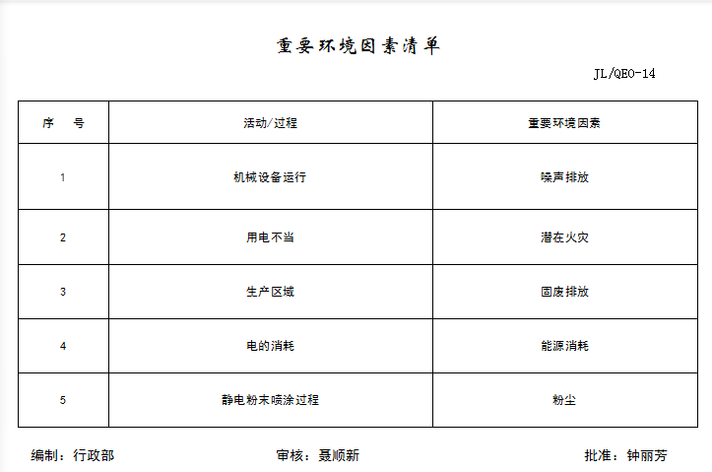  查行政部环境因素识别情况：识别了办公过程的如下环境因素：办公过程中的水电消耗、纸张使用、废办公设备排放、生活垃圾排放等。  涉及办公室的重要环境因素有1项：办公活动过程中的用电。  对于重要环境因素的控制，通过日常检查、目标、管理方案、运行控制、应急预案等控制方式，各部门的运行控制情况见各部门审核记录。
合规义务 | E:6.1.3 | 建立实施了《环境和职业健康安全法律法规控制程序》。  提供了“环境法律法规及其它要求清单”，包含了36项环境法律法规、标准和其他要求。如中华人民共和国环境保护法、《中华人民共和国水污染防治法》实施细则、中华人民共和国水污染防治法、中华人民共和国节约能源法、工业企业厂界环境噪声排放标准GB12348-2008、江西省环境保护条例、中华人民共和国噪声污染防治法、江西省水污染防治条例等。  办公室根据需要随时网上获取、识别更新，并通过培训、宣传、会议等形式传达给员工和相关方，各部门如有需要随时到办公室查阅。
措施的策划 | E:6.1.4 | 公司根据环境因素评价结果，制定出《重要环境因素清单》，清单内明确了控制措施计划，通过具体的措施进行有效控制：目标、管理方案、管理制度运行控制、应急预案、检查、培训。  制定了《法律、法规和其他要求控制程序》、《合规性评价控制程序》，每年对公司适用的合规义务进行识别更新并定期评价、检查。  经组织评价，组织策划的措施基本能够满足风险和机遇应对需要，与潜在影响相适应，基本满足标准要求。
运行策划和控制 | E:8.1 | 公司制定并实施了《环境因素和危险源识别评价与控制程序》、《废弃物控制程序》、《噪声控制程序》、《资源能源控制程序》等环境管理程序。  公司于2019年5月购买江西卓尔金属设备集团有限公司厂房，详见后附（土地转让协议书）。  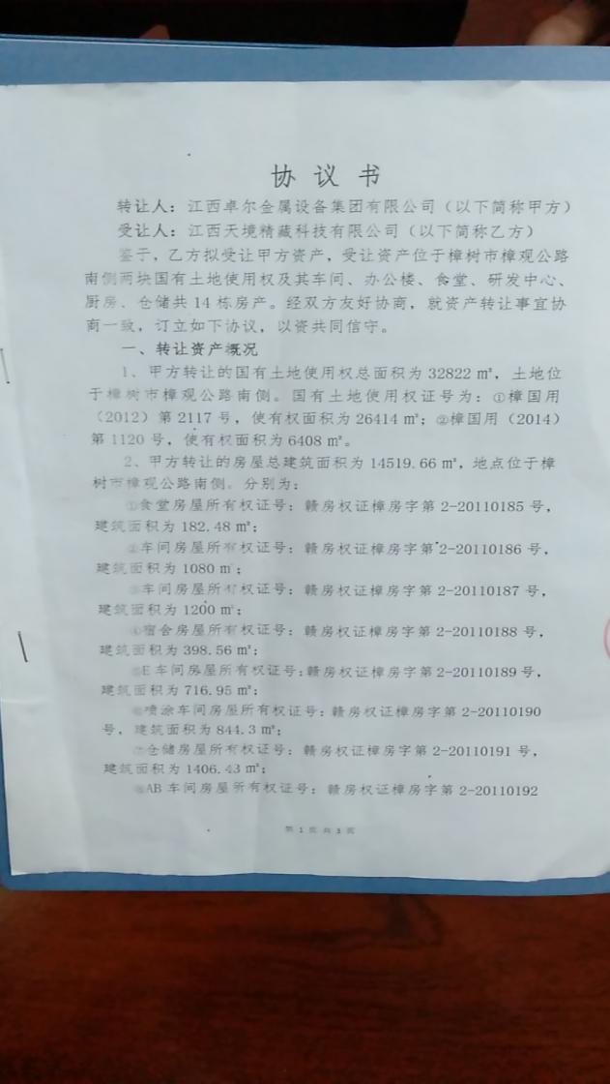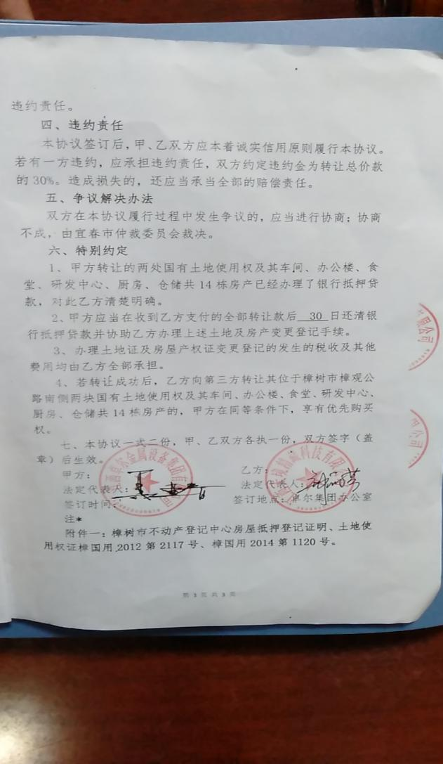  查到宜春市环境保护局2014年7月28日关于江西卓尔金属设备集团有限公司年产21万m³数字化多功能档案装具技术改造项目环境影响报告书的批复。具体见附件。  查环境验收报告，查到江西卓尔金属设备集团有限公司年产21万m³数字化多功能档案装具技术改造项目竣工环境保护验收报告。（废水、噪声部分），报告日期2016年12月，编制单位广州市环境工程设计院有限公司，结论建议通过验收。  企业生产的骨灰存放架与环评批复及环评验收报告内的书架、密集架、文件柜同属于金属家具类产品，结构及生产工艺基本相同。  查到2019年10月公司补做了年产100万门骨灰存放架生产项目环境影响报告书，编制单位宜昌市益鑫环保科技有限公司，并于2019年12月11日取得了当地环保局批复。  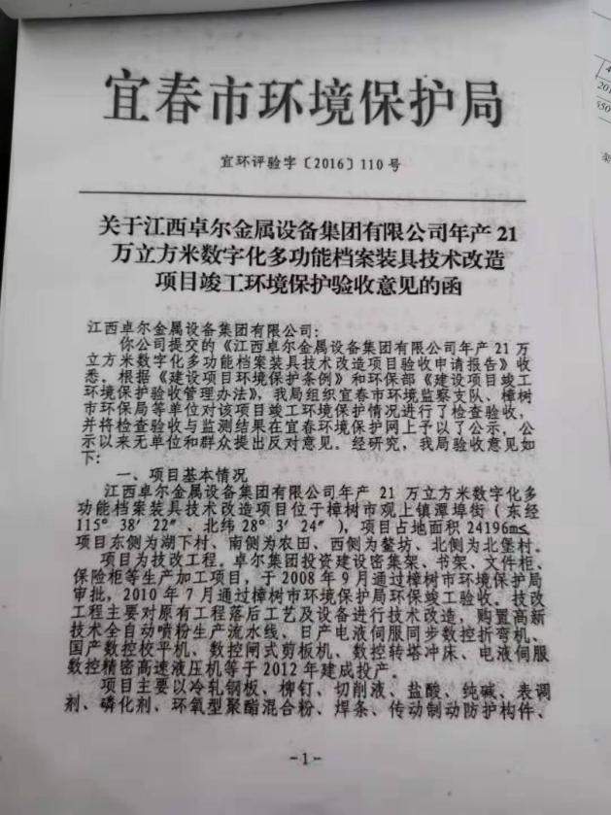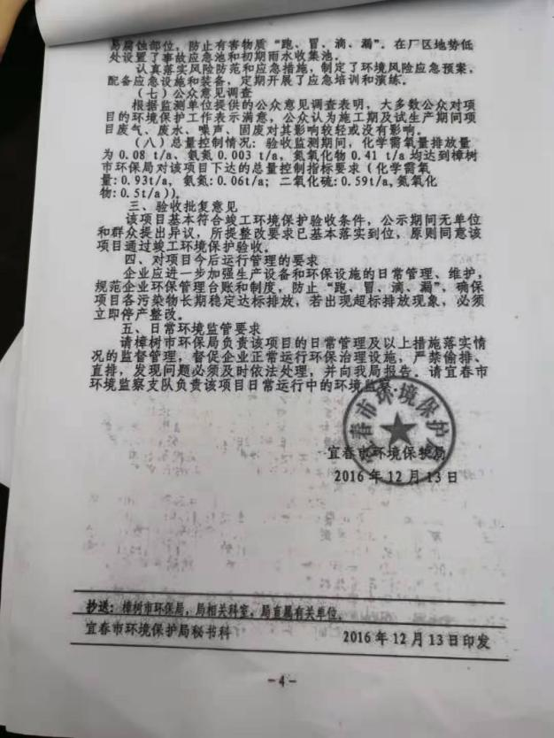  公司位于江西省宜春市樟树市观上镇潭埠工业区内，周边是农田及其他单位。根据需要建设有办公楼、车间、仓库，厂区有停车位和消防栓。  按公司要求人走关灯，办公室内电脑要求人走后电源切断。公司配置了垃圾箱，办公产生的圆珠笔芯、日光灯管、电池、墨盒、色带、附印纸、电子产品等类固废保卫部回收处理，纸质、塑料、纤维、金属、等类固废实施较旧领新；生活固废由物业中心移交环卫部门处置。  负责人介绍公司搬到新厂房，化学品有划区域摆放区域，液压油桶有厂家定期回收。  生活污水经简单处理后排入园区内藕池（防渗处理）。  办公室内主要是电的使用，电器有漏电保护器，经常对电路、电源进行检查，没有露电现象发生。现场巡视办公区域消防栓、灭火器正常，电线、电气插座完整，未见破损，空调设定在26℃。  行政部门运行控制基本符合规定要求。  部门运行控制能结合产品生命周期方法，基本符合规定要求。
合规性评价 | E：9.1.2 | 现场提供了“2019年度合规性评价综述表”,对公司的废水排放、能（资）源使用、固体废弃物排放、落后产能淘汰等内容，根据国家、省市提出环境因素要求等方面进行了法律法规及其他要求的遵守情况进行了评价，评价结论均为符合。评审日期：2019年8月17日，评审人员：曾文圣、聂顺新、钟丽芳
监视、测量、分析和评价 | E：9.1.1 | 查到《质量、环境和职业健康安全目标分解考核表》，记录了公司质量、环境、职业健康安全目标完成情况，2019年9月25日完成情况：目标均已完成。  提供《环境安全运行检查记录》，每月对各部门进行环境安全事项的例行检查，检查项目包括资源能源使用、固体废弃物管理、废气排放、消防设施管理、管理方案控制等。  抽查2019.8.13日检查无异常，检查人：肖峰。  查到年产100万门骨灰存放架生产项目环境影响报告表，废水、噪声监测报告，编号：MBM1908037-HJ，报告日期2019.9.3日，检测单位江西省梦保美环境检测技术有限公司，监测结果符合排放标准要求。  查到关于江西卓尔金属设备集团有限公司年产21万m³数字化多功能档案装具技术改造项目竣工环境保护验收监测报告（废水、噪声部分），和三同时验收登记表，报告日期2014.7月，编制单位广州市环境工程设计院有限公司，结论建议通过验收。  查到健康体检表，2019.12.21日对王利彪、徐兰英、聂秀珍等人进行健康查体，结果合格，体检单位樟树市清江医院。  查经交流公司无用于环境监测的设备。
应急准备和响应 | E：8.2 | 提供了《应急准备和响应控制程序》、《应急预案演练计划》、《触电应急救援演练方案》、《火灾应急演练方案》，其中包括目的、适用范围、职责、应急领导小组成员职责、程序、现场应急措施等，相关内容基本充分。  查到《火灾应急演练记录》，2019.6.15日公司全体人员参与了公司组织的消防演练，记录了演练过程，对演练中的一些常规知识进行了现场讲评。演练后对应急预案的适宜性、充分性进行了评审，结论：应急准备充分，具有可操作性。通过演练学习消防知识，掌握消防器械的正确使用，应急预案不需修改，每年演练一次。记录人曾圣文，审批：聂顺新  现场查看办公楼有消防栓和灭火器，状态正常。  查到环境安全运行检查记录表，抽查2019年8-9月检查记录，无异常情况。负责人介绍自体系运行以来尚未发生突发环境紧急情况。详见附表  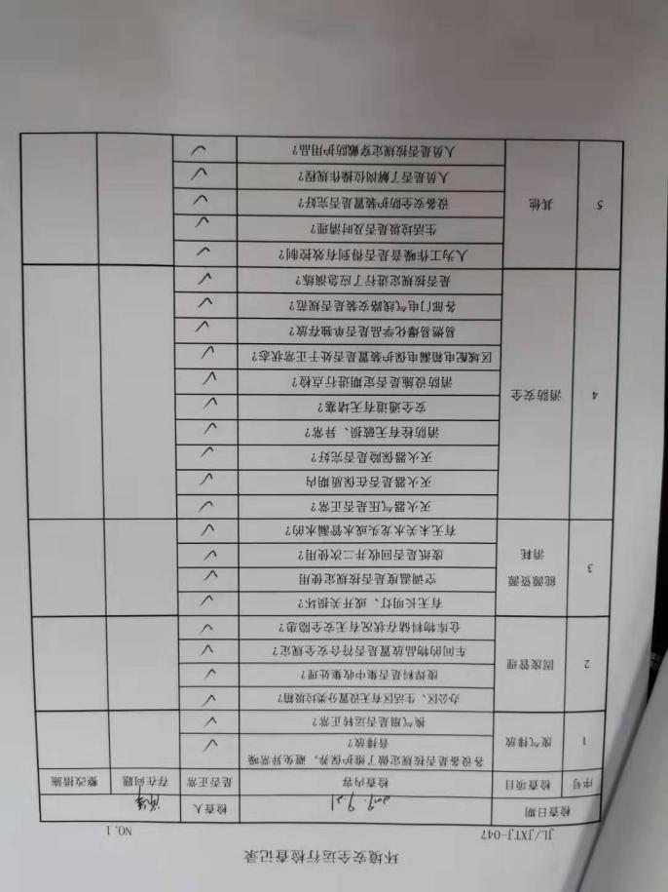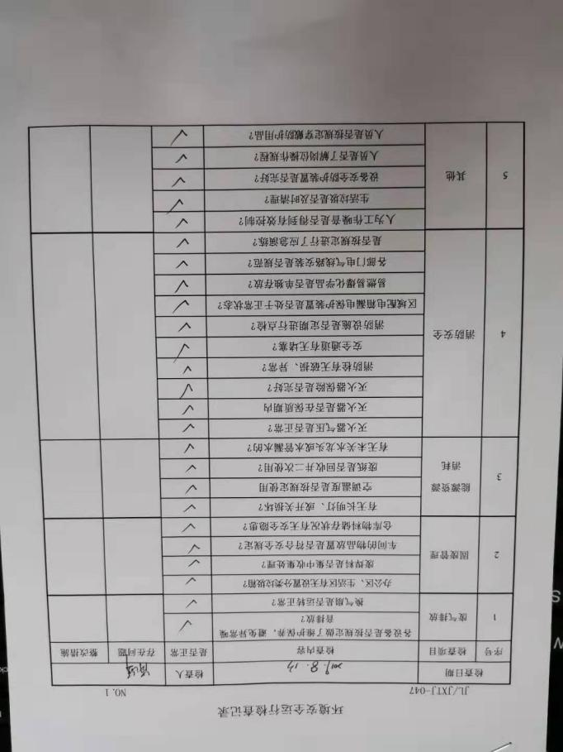

说明：不符合标注N

